**به نام خدا**

**آزمایش شماره 6 :** کنترل LED از طریق ورودی سریال با حساسیت به حروف بزرگ و کوچک

**نام درس :** آزمایشگاه ریزپردازنده

**نام استاد :** استاد عباسی

**اعضای گروه :** مبینا فاخته و تارا قاسمی

**ابزارهای مورد نیاز:**

برد آردوینو

کابل برای اتصال آردوینو به کامپیوتر

نرم‌افزار Arduino IDE

LED

مقاومت

سیم

**هدف از آزمایش:**

آشنایی با نحوه کنترل خروجی‌ها (مانند LED) با استفاده از دستورات سریال ورودی، بدون حساسیت به حروف بزرگ و کوچک. این نوع کنترل برای تعامل بیشتر با کاربر و دریافت دستورات از طریق رابط سریال مفید است.

**شرح آزمایش:**

این آزمایش به منظور کنترل روشن و خاموش کردن یک LED با استفاده از دستورات ورودی از طریق سریال مانیتور طراحی شده است. در این کد، اگر کاربر حروف **'H'** یا **'h'** را از طریق سریال مانیتور ارسال کند، LED روشن می‌شود، و اگر حروف **'L'** یا **'l'** را ارسال کند، LED خاموش می‌شود. این کد تفاوتی بین حروف بزرگ و کوچک قائل نمی‌شود و هر دو را می‌پذیرد.

کد ما به شرح زیر میباشد :

const int led = 13;

void setup() {

pinMode(led,OUTPUT);

Serial.begin(9600);

}

void loop() {

if (Serial.available() > 0)

{

  char incomingbyte = Serial.read();

  if (incomingbyte == 'H' or incomingbyte == 'h')

  {

    digitalWrite(led , HIGH);

  }

  else if (incomingbyte == 'L' or incomingbyte == 'l'

)

  {

    digitalWrite(led , LOW);

  }

}

}

**توضیح کد:**

در تابع setup():

با استفاده از pinMode(led, OUTPUT); پین 9 به‌عنوان خروجی تنظیم می‌شود تا بتوان LED را روشن و خاموش کرد.

با Serial.begin(9600); ارتباط سریال با نرخ انتقال 9600 بیت بر ثانیه آغاز می‌شود.

در تابع loop():

ابتدا بررسی می‌شود که آیا داده‌ای از سریال وارد شده است یا خیر، با استفاده از Serial.available() > 0.

اگر داده‌ای دریافت شود، مقدار آن با Serial.read() در متغیر incomingbyte ذخیره می‌شود.

سپس بررسی می‌شود که آیا incomingbyte برابر با **'H'** یا **'h'** است یا **'L'** یا **'l'**.

اگر incomingbyte == 'H' یا incomingbyte == 'h' باشد، LED روشن می‌شود (digitalWrite(led, HIGH);).

اگر incomingbyte == 'L' یا incomingbyte == 'l' باشد، LED خاموش می‌شود (digitalWrite(led, LOW);).

**شماتیک مدار :**

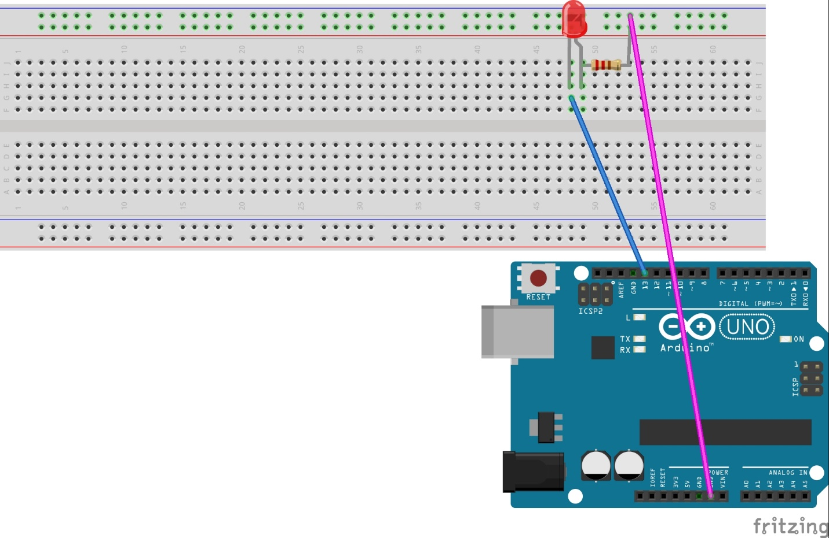

در اینجا همانطور که مشاهده میکنید یک LED داریم که سر کوچک انرا به زمین و سر دیگر را به پین 13 متصل کرده ایم.

که بسته به کد و حرفی که در سریال مانیتوروارد میکنیم روشن یا خاموش میشود.

**نتیجه‌گیری:**

این آزمایش با موفقیت انجام شد و LED با ارسال حرف **'H'** یا **'h'** روشن و با ارسال حرف **'L'** یا **'l'** خاموش شد. این روش به کاربران اجازه می‌دهد که از طریق سریال مانیتور و بدون نیاز به حساسیت به حروف بزرگ و کوچک، LED را کنترل کنند.